网上公示表单
网上公示（含公告）报送单
建设单位 | 上海市宝山区罗新苑85弄第二届业主委员会
项目名称 | 上海市宝山区祁北东路85弄5号加装电梯项目
项目地址 | 上海市宝山区祁北东路85弄5号
公示名称 | 上海市宝山区祁北东路85弄5号单元加装电梯项目设计方案
公示地点 | 上海市宝山区祁北东路85弄小区公示栏
公示期限 | 2024年9 月28 日 至 2024 年10 月 7 日（10天）
收集意见截止期 | 2024年 10 月 14 日(7天)

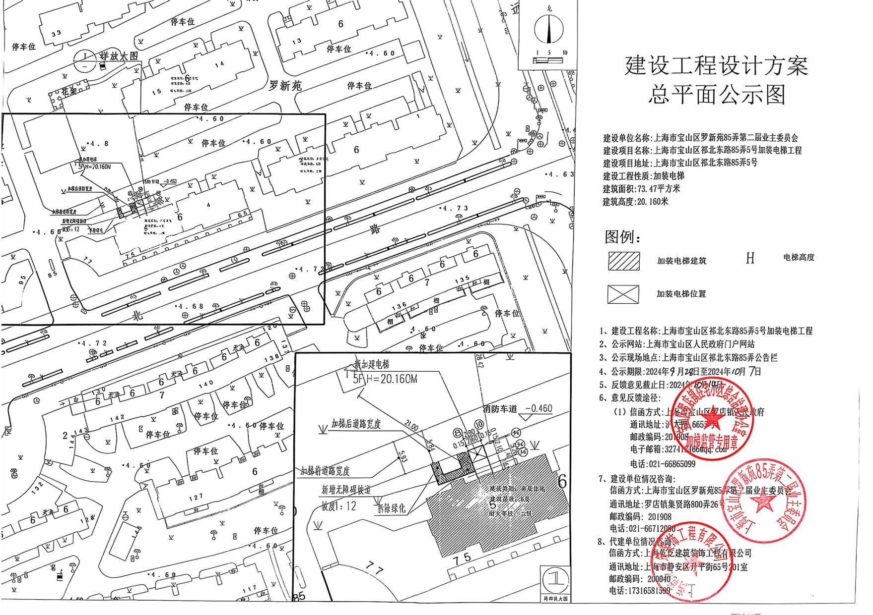

上海市宝山区祁北东路85弄5号单元多层住宅加装电梯项目设计方案公示公告

依据《上海市建设工程设计方案规划公示规定》的要求，由上海市宝山区罗店镇人民政府监督，上海市宝山区祁北东路85弄5号单元多层住宅加装电梯项目设计方案将进行公示，敬请关注。
1、公示名称：上海市宝山区祁北东路85弄5号单元多层住宅加装电梯项目设计方案
2、公示网站：上海市宝山区人民政府门户网站
3、公示现场地点：上海市宝山区祁北东路85弄小区公示栏
4、公示期限：2024年9 月28 日至2024年10月 7 日
5、收集意见截止期：2024年10月14日
信函方式：上海市宝山区罗店镇人民政府
通讯地址：沪太路 6655号
邮政编码：201908，电话：021-66865099
电子信箱：327412466@qq.com。

6、建设单位情况咨询：
信函方式：上海市宝山区罗新苑85弄第二届业主委员会，
通讯地址：罗店镇集贤路800弄 26号
邮政编码: 201908
电 话：021-66712080

7、代建单位情况咨询:
代建单位：上海乾仡建筑装饰工程有限公司
通讯地址：上海市静安区升平街65号201室
邮政编码: 200040
电 话：17316581599
公告单位：上海市宝山区罗店镇人民政府
日 期：2024年 9 月 27 日

